АННОТАЦИЯ
Выпускная квалификационная работа посвящена проектированию системы персонализации рекомендаций для онлайн-магазина. В работе рассмотрены особенности электронной коммерции и точки применения рекомендательных витрин, исследованы популярностные, коллаборативные, контентные и гибридные подходы к формированию рекомендаций, а также проанализированы платформенные и библиотечные решения для построения retrieval- и ranking-моделей. Сформированы функциональные и нефункциональные требования к проектируемой системе, разработаны UML-модели, логическая схема базы данных, интерфейсные макеты, алгоритмы online- и offline-контуров и архитектура рекомендательного сервиса. Практический результат работы заключается в подготовке проектной документации и прототипной спецификации сервиса рекомендаций, пригодных для дальнейшей реализации и интеграции с витриной, каталогом и аналитическим контуром интернет-магазина. Общий объем работы составляет 60 страниц, приложения - 4 страницы. Работа содержит 22 рисунка, 20 таблиц и 22 использованных источника.
Ключевые слова: рекомендательная система, персонализация, электронная коммерция, онлайн-магазин, retrieval, ranking, reranking, поведенческие данные, FastAPI, PostgreSQL.

СПИСОК ИСПОЛЬЗУЕМЫХ СОКРАЩЕНИЙ
API - Application Programming Interface, программный интерфейс приложения
ANN - Approximate Nearest Neighbors, приближенный поиск ближайших соседей
CF - Collaborative Filtering, коллаборативная фильтрация
CTR - Click-Through Rate, отношение кликов к показам
ETL - Extract, Transform, Load, процессы извлечения, преобразования и загрузки данных
MRR - Mean Reciprocal Rank, средняя обратная позиция релевантного объекта
NDCG - Normalized Discounted Cumulative Gain, нормализованная мера качества ранжирования
UI/UX - User Interface / User Experience
SKU - Stock Keeping Unit, идентификатор товарной позиции в каталоге.
REST - Representational State Transfer, архитектурный стиль организации веб-API.
ML - Machine Learning, машинное обучение.
JSON - JavaScript Object Notation, формат обмена структурированными данными.
BPR - Bayesian Personalized Ranking, байесовский подход к ранжированию по неявной обратной связи.

Оглавление
АННОТАЦИЯ 2
СПИСОК ИСПОЛЬЗУЕМЫХ СОКРАЩЕНИЙ 3
ВВЕДЕНИЕ 7
1 ИССЛЕДОВАНИЕ ПРЕДМЕТНОЙ ОБЛАСТИ И ПРОЦЕССОВ ПЕРСОНАЛИЗАЦИИ РЕКОМЕНДАЦИЙ 10
1.1 Описание деятельности и особенностей персонализации рекомендаций 11
1.2 Описание бизнес-процессов, происходящих в предметной области 15
1.3 Описание существующих сервисов и методов персонализации рекомендаций 18
1.3.1 Amazon Personalize как ориентир для типовых e-commerce-витрин 20
1.3.2 TensorFlow Recommenders как инструмент прототипирования retrieval/ranking-моделей 21
1.3.3 Материалы Google for Developers как методическая основа проектирования 22
1.3.4 Сравнительный анализ методов и платформенных решений 23
1.3.5 Выводы по обзору аналогов 25
1.4 Определение функциональных и нефункциональных требований к системе персонализации рекомендаций для онлайн-магазина 26
1.5 Обоснование выбора средств разработки информационной системы 28
2 ПРОЕКТИРОВАНИЕ СИСТЕМЫ ПЕРСОНАЛИЗИРОВАННЫХ РЕКОМЕНДАЦИЙ 31
2.1 Моделирование системы в нотации UML 32
2.1.1 Диаграмма вариантов использования 33
2.1.2 Диаграмма деятельности 35
2.1.3 Диаграммы последовательностей 37
2.1.4 Диаграмма классов 39
2.1.5 Диаграмма компонентов 40
2.1.6 Диаграмма развертывания 41
2.2 Проектирование базы данных информационной системы 42
2.3 Проектирование интерфейса информационной системы 46
2.4 Описание алгоритмов функционирования информационной системы 49
2.5 Архитектура информационной системы 52
3 РАЗРАБОТКА, ТЕСТИРОВАНИЕ И ПЕРСПЕКТИВЫ РАЗВИТИЯ 55
3.1 Программная реализация прототипа 56
3.1.1 Структура серверного прототипа 57
3.1.2 Логика API и жизненный цикл запроса 58
3.1.3 Логирование, версии моделей и наблюдаемость 59
3.2 Подготовка данных и признаки 60
3.2.1 Источники событий и схема подготовки данных 61
3.2.2 Формирование признаков пользователя, товара и контекста 62
3.2.3 Открытые датасеты, временные разрезы и cold start 63
3.3 Сценарии работы системы 65
3.3.1 Сценарий warm user на главной странице 66
3.3.2 Сценарий карточки товара 67
3.3.3 Сценарий cold start и fallback 68
3.4 Тестирование и оценка качества 69
3.4.1 Функциональное и интеграционное тестирование 70
3.4.2 Метрики качества рекомендательной модели 71
3.4.3 Эксплуатационные KPI и критерии приемки 72
3.5 Перспективы развития и ожидаемый эффект 74
3.5.1 Развитие retrieval/ranking-контура 75
3.5.2 Наблюдаемость, версионирование и A/B-тестирование 76
3.5.3 Ожидаемый бизнес-эффект внедрения 77
ЗАКЛЮЧЕНИЕ 78
СПИСОК ИСПОЛЬЗОВАННЫХ ИСТОЧНИКОВ 79

ВВЕДЕНИЕ
В условиях электронной коммерции пользователь ежедневно сталкивается с большими каталогами товаров, динамическими ценами, множеством акций и альтернативных предложений. При отсутствии персонализации даже качественно организованный каталог не гарантирует, что пользователь быстро найдет действительно релевантные позиции. Для бизнеса это означает потерю кликов, снижение глубины просмотра, уменьшение количества добавлений в корзину и, как следствие, недополученную выручку. Поэтому задача построения рекомендательных систем для онлайн-магазина относится к числу практически значимых задач современной цифровой экономики.
Современные рекомендательные системы, применяемые в реальных цифровых продуктах, как правило, строятся в несколько стадий. На первом этапе из большого каталога формируется ограниченный набор кандидатов, на втором этапе кандидаты оцениваются моделью релевантности, а на третьем этапе итоговая выдача корректируется с учетом разнообразия, свежести, наличия товара и бизнес-ограничений. Такой подход описывается в материалах Google for Developers как типовая архитектура candidate generation - scoring - re-ranking [1]. Практические библиотеки и фреймворки, например TensorFlow Recommenders, также поддерживают полный цикл построения retrieval- и ranking-моделей, а также использование признаков пользователя, товара и контекста [2]-[4].
Для интернет-магазина особую ценность представляют сценарии «Рекомендовано для вас», «Похожие товары», «С этим товаром покупают», «Покупатели, которые смотрели X, также смотрели Y». Официальная документация Amazon Personalize выделяет именно такие витрины как типовые e-commerce use cases и связывает их с конкретными требованиями к событиям и данным взаимодействий [5]. Следовательно, тема выпускной квалификационной работы имеет не только академический, но и прикладной характер: в рамках одной системы требуется объединить методы анализа пользовательского поведения, проектирование информационной системы, работу с данными и программную реализацию сервиса рекомендаций.
Целью выпускной квалификационной работы является разработка системы персонализации рекомендаций для онлайн-магазина, обеспечивающей формирование релевантных товарных предложений на основе истории пользовательских взаимодействий, метаданных каталога и контекста текущей сессии.
Для достижения поставленной цели в работе решаются следующие задачи:
1) провести анализ предметной области электронной коммерции и особенностей рекомендательных систем;
2) исследовать существующие подходы к построению рекомендаций и выбрать архитектуру решения;
3) сформировать функциональные и нефункциональные требования к проектируемой системе;
4) спроектировать архитектуру, модель данных, интерфейсы интеграции и ключевые алгоритмы;
5) описать программную реализацию прототипа сервиса рекомендаций;
6) разработать таблицы, диаграммы и проектные артефакты, подтверждающие работоспособность решения;
7) определить подход к тестированию, оценке качества и дальнейшему развитию системы.
Объектом исследования являются процессы персонализации взаимодействия пользователя с онлайн-магазином. Предметом исследования являются методы, модели данных, алгоритмы и программные средства формирования персонализированных рекомендаций на основе поведенческих и контекстных признаков.
Практическая значимость работы заключается в том, что результаты проектирования могут быть использованы при создании рекомендательного модуля для интернет-магазина: для персонализации главной страницы, карточки товара, корзины, промо-рассылок и push-коммуникаций. Структура работы включает введение, три главы, заключение, список литературы и приложения.

1 ИССЛЕДОВАНИЕ ПРЕДМЕТНОЙ ОБЛАСТИ И ПРОЦЕССОВ ПЕРСОНАЛИЗАЦИИ РЕКОМЕНДАЦИЙ

1.1 Описание деятельности и особенностей персонализации рекомендаций
Деятельность современного онлайн-магазина представляет собой совокупность организационных, информационных и технологических процессов, направленных на предоставление пользователю доступа к широкому ассортименту товаров, оформлению заказов и сопровождению покупки в цифровой среде. В отличие от традиционной розничной торговли, взаимодействие с покупателем в электронной коммерции полностью опирается на интерфейсы сайта или мобильного приложения, а потому качество отбора и представления товаров напрямую влияет на конверсию и удовлетворённость пользователя.
Предметная область рассматриваемой работы охватывает процессы показа каталога, поиска и фильтрации товаров, просмотра карточек, добавления позиций в корзину, оформления заказа, анализа пользовательской активности и формирования персонализированных предложений. Для интернет-магазина важно не только корректно хранить сведения о товарах, категориях, брендах, ценах и остатках, но и учитывать историю поведения пользователя, поскольку именно она выступает основой для последующего построения рекомендаций.
Особую значимость в данной предметной области имеет проблема информационной перегрузки. По мере роста ассортимента пользователю всё сложнее самостоятельно находить релевантные товары только за счёт категорий, фильтров и текстового поиска. В результате персонализация рекомендаций становится не вспомогательной функцией интерфейса, а частью ключевого пользовательского сценария, сокращающей путь от входа на сайт до выбора подходящей позиции.
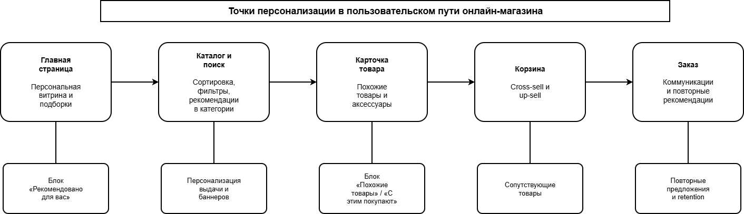
Рисунок 1.1 — Точки персонализации в пользовательском пути онлайн-магазина
С точки зрения рекомендательной системы необходимо различать явную и неявную обратную связь. Явная обратная связь выражается в рейтингах, лайках, отзывах и сохранениях в избранное, однако в большинстве интернет-магазинов она формируется ограниченно. Гораздо более массовыми и практически значимыми являются неявные сигналы: просмотр карточки товара, клик по рекомендательному блоку, добавление в корзину, оформление заказа, повторная покупка, возврат к категории и длительность сессии.
Для электронной коммерции характерно то, что релевантность товара определяется не только общей историей пользователя, но и контекстом текущего взаимодействия. На рекомендации влияют устройство, источник трафика, стадия воронки продаж, временной период, сезонность, ценовой диапазон, наличие акции, текущие остатки и состояние каталога. Один и тот же пользователь в разные моменты времени может проявлять интерес к товарам разных категорий, поэтому система персонализации должна учитывать изменчивость предпочтений и быстро адаптироваться к новым сигналам.

Рисунок 1.2 — Типовые рекомендательные витрины для интернет-магазина
Дополнительно необходимо учитывать интеграцию с сопутствующими процессами онлайн-торговли. Персонализация связана с веб-аналитикой, системой управления каталогом, модулем ценообразования, рекламными каналами, CRM, складскими сервисами и подсистемой заказов. В совокупности это позволяет рассматривать систему рекомендаций не как изолированный алгоритм, а как часть общей цифровой инфраструктуры интернет-магазина, обеспечивающей рост релевантности предложений и эффективности коммерческих сценариев.
Особенностью предметной области является высокая динамичность данных. Новые товары регулярно добавляются в каталог, отдельные позиции исчезают из продажи, изменяются цены, остатки и маркетинговые приоритеты. Следовательно, рекомендательная система не может рассматриваться как статический аналитический модуль: она должна регулярно переобучать модели, учитывать актуальное состояние ассортимента и обеспечивать приемлемое время ответа при выдаче рекомендаций в пользовательском интерфейсе.
Ключевыми сущностями предметной области выступают пользователь, сессия, товар, категория, бренд, пользовательское событие, рекомендательная витрина, запрос на выдачу рекомендаций и результат показа. Между этими сущностями формируются устойчивые связи: пользователь взаимодействует с товарами, товары принадлежат категориям и обладают набором атрибутов, а каждое событие фиксирует конкретный тип действия и контекст его совершения. Наличие такой структуры позволяет перейти от описания интерфейса магазина к формальному проектированию рекомендательной подсистемы.

1.2 Описание бизнес-процессов, происходящих в предметной области
Для исследования предметной области целесообразно рассматривать формирование рекомендаций как совокупность взаимосвязанных бизнес-процессов, обеспечивающих полный жизненный цикл работы рекомендательной подсистемы. Процессный подход позволяет выделить входную информацию, управляемые воздействия, механизмы обработки и результат выдачи, а также определить точки, в которых персонализация влияет на пользовательский опыт и бизнес-показатели интернет-магазина.
Цель базового бизнес-процесса заключается в том, чтобы на основе истории взаимодействий и свойств каталога предоставить пользователю релевантный набор товаров для конкретной страницы или сценария. Входной информацией выступают данные о пользователе и его действиях, сведения о товарах, правила формирования витрин, ограничения ассортимента и бизнес-приоритеты. Результатом процесса становится сформированный список рекомендаций, показанный пользователю в интерфейсе и дополнительно зафиксированный в журнале событий для последующей аналитики.
С точки зрения функционального моделирования данный процесс можно представить как последовательность связанных подпроцессов: сбор пользовательских событий, подготовка и очистка данных, генерация кандидатов, ранжирование, корректировка выдачи бизнес-правилами, публикация результата на витрине и анализ реакции пользователя. Такое разбиение позволяет отделить технические задачи обработки данных от пользовательского сценария показа товаров и тем самым сделать проектируемое решение более управляемым и масштабируемым.
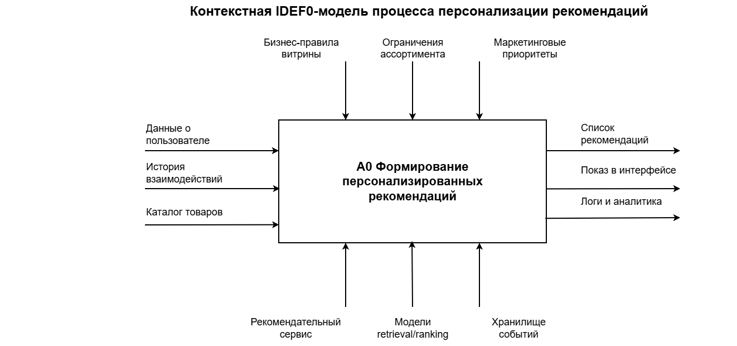
Рисунок 1.3 — Контекстная IDEF0-модель процесса персонализации рекомендаций
На первом этапе осуществляется непрерывная регистрация событий. Фронтенд магазина и серверные сервисы передают в хранилище информацию о показах, кликах, просмотрах карточек, добавлениях в корзину, заказах и возвратах. На этом же этапе фиксируется контекст взаимодействия: идентификатор пользователя или сессии, страница показа, тип витрины, временные характеристики и технические параметры запроса.
Следующий этап связан с подготовкой данных. Сырые события могут содержать дубликаты, технический трафик, пропуски и аномальные значения, поэтому перед использованием в моделях они очищаются, нормализуются и агрегируются. Одновременно подготавливаются признаки каталога: категории, бренды, ценовые диапазоны, текстовые атрибуты, показатели популярности и доступности товаров. Качество этой стадии во многом определяет последующую устойчивость всей рекомендательной системы.
После подготовки данных запускается процесс формирования кандидатов. На данном этапе система отбирает ограниченный список потенциально релевантных товаров, используя историю похожих пользователей, сходство товаров, популярность или контентные признаки. Далее кандидаты поступают на ранжирование, где уже с большей точностью оценивается вероятность полезного действия пользователя: клика, добавления в корзину или покупки. На заключительной стадии применяется reranking, позволяющий учитывать диверсификацию, ограничения по остаткам, исключение уже купленных товаров и маркетинговые приоритеты.
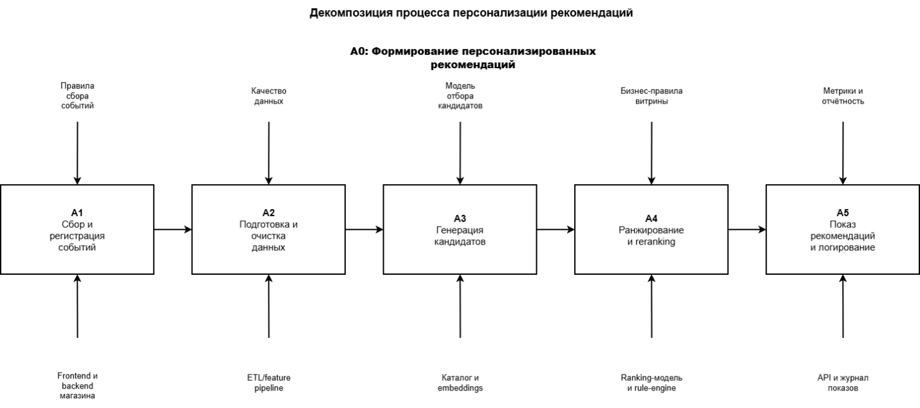
Рисунок 1.4 — Декомпозиция процесса персонализации рекомендаций в нотации IDEF0
Существенную роль играет обработка исключительных ситуаций. К ним относятся недостаток данных о новом пользователе, отсутствие событий по новому товару, резкое изменение ассортимента, возврат пустого набора кандидатов, высокий отклик сервиса или недоступность части инфраструктуры. Поддержка таких сценариев необходима для того, чтобы рекомендательная витрина не оставалась пустой и в любом случае возвращала пользователю корректный список товаров, пусть даже на основе fallback-логики или популярных позиций.

1.3 Описание существующих сервисов и методов персонализации рекомендаций
Для определения требований к разрабатываемой системе необходимо рассмотреть как основные методы построения рекомендаций, так и готовые сервисы, применяемые в электронной коммерции. Анализ аналогов позволяет выявить устойчивые подходы к проектированию рекомендательных подсистем, определить сильные и слабые стороны различных вариантов реализации и установить, какие функции являются обязательными для интернет-магазина, ориентированного на персонализированную выдачу товаров.
На практике методы рекомендаций условно делятся на несколько классов. Популярностные модели формируют выдачу на основе частоты просмотров, кликов и покупок и хорошо работают как резервный сценарий при недостатке пользовательских данных. Коллаборативная фильтрация использует сходство между пользователями или товарами и позволяет выявлять скрытые поведенческие закономерности. Контентно-ориентированные подходы опираются на атрибуты каталога и особенно полезны при решении проблемы холодного старта для новых товаров.
Современные промышленные системы чаще используют гибридные и многоэтапные схемы, в которых retrieval и ranking разделены по вычислительной нагрузке и по назначению. Подобная архитектура позволяет на первом этапе быстро отобрать ограниченный набор кандидатов, а на втором этапе более точно оценить их релевантность с учётом пользовательского профиля, контекста запроса и бизнес-правил витрины. Именно такой подход считается наиболее практичным для интернет-магазинов с большим и динамичным каталогом.
Отдельную группу решений образуют облачные и платформенные сервисы персонализации. Они позволяют ускорить внедрение базовой рекомендательной функциональности, однако часто ограничивают гибкость настройки признаков, логику ранжирования и особенности интеграции с внутренним контуром интернет-магазина. При выборе между собственным сервисом и платформенной реализацией необходимо учитывать требования к управляемости данных, стоимости эксплуатации, возможностям доработки и уровню контроля над конечной выдачей.
Для учебного проекта особое значение имеет сопоставление не только алгоритмов, но и вариантов реализации рекомендательной подсистемы. С одной стороны, использование внешней платформы позволяет быстрее получить работающий результат. С другой стороны, разработка собственного сервиса даёт возможность детально спроектировать модель данных, логирование, API, пользовательские витрины и бизнес-правила, что делает решение более прозрачным с точки зрения архитектуры и удобным для дальнейшего развития.
Сравнительный анализ, представленный далее в таблицах, показывает, что для проектируемой системы наиболее рационален гибридный подход. Он сочетает преимущества поведенческих и контентных методов, обеспечивает поддержку cold-start сценариев, допускает тонкую настройку витрин и лучше соответствует условиям интернет-магазина, где важно одновременно учитывать пользовательские интересы, коммерческие ограничения и изменения состояния каталога.

1.3.1 Amazon Personalize как ориентир для типовых e-commerce-витрин
Amazon Personalize представляет собой облачный сервис, ориентированный на быстрый запуск типовых e-commerce сценариев персонализации. Для онлайн-магазина особенно важны use cases «Recommended for you», «Customers who viewed X also viewed», «Frequently bought together», «Best sellers» и «Most viewed», поскольку именно они соответствуют ключевым витринам интернет-магазина и позволяют ускорить внедрение базовой рекомендательной логики.
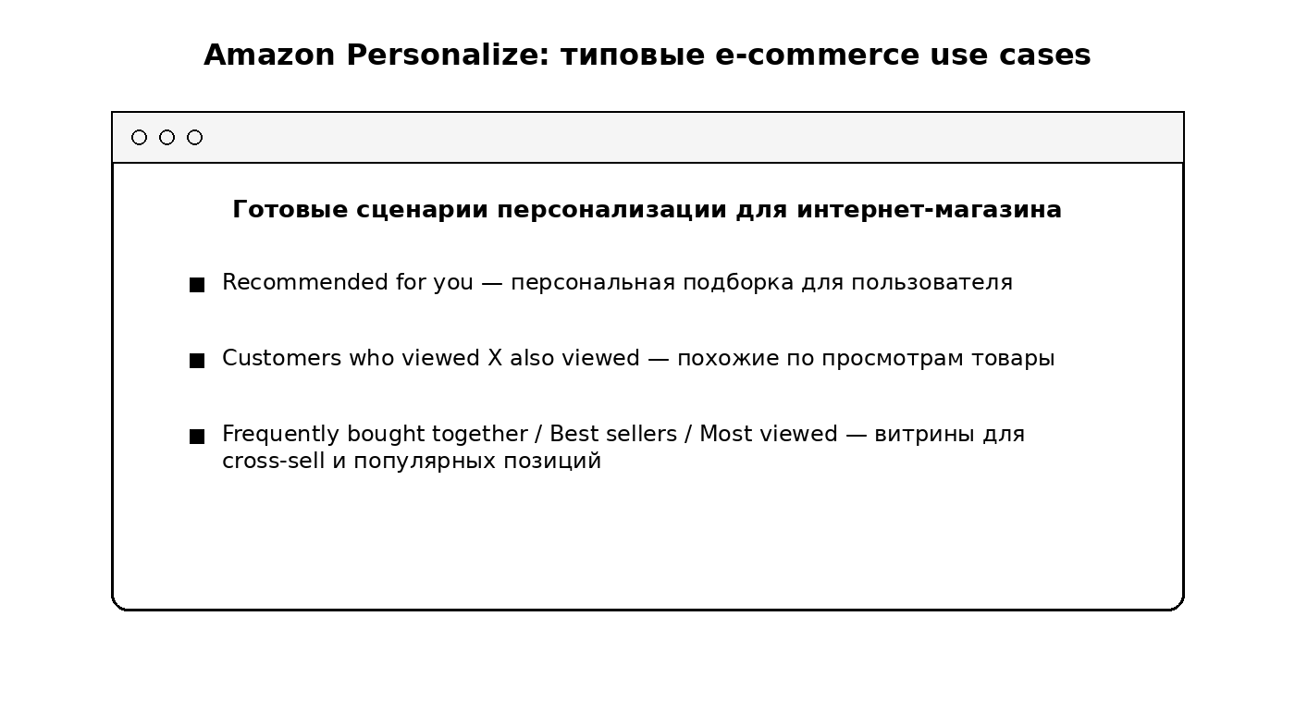
Рисунок 1.5 — Типовые e-commerce сценарии Amazon Personalize

1.3.2 TensorFlow Recommenders как инструмент прототипирования retrieval/ranking-моделей
TensorFlow Recommenders является прикладным инструментарием для построения retrieval- и ranking-моделей. Для учебного проекта его ценность состоит в том, что библиотека поддерживает как двухэтапную архитектуру рекомендаций, так и оценку качества моделей, что делает её удобной основой для прототипирования рекомендательной подсистемы интернет-магазина.
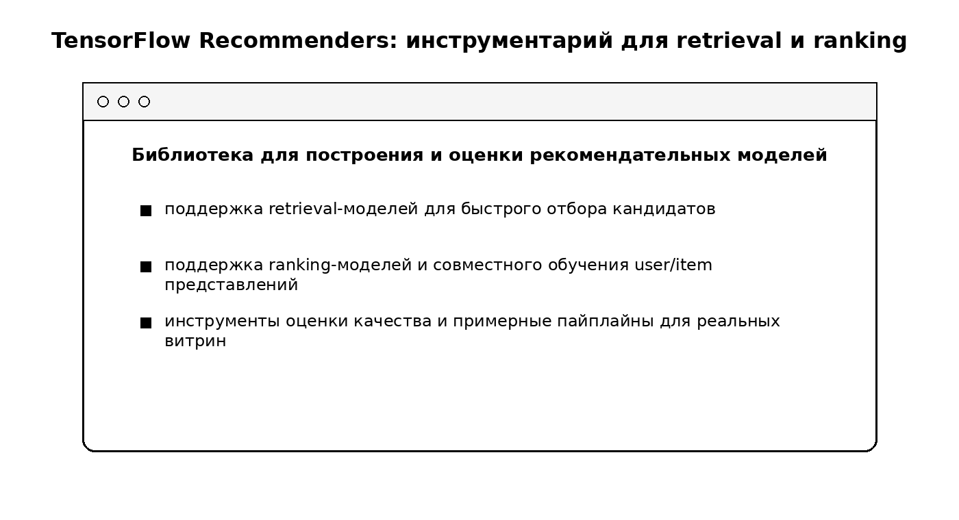
Рисунок 1.6 — Инструментарий TensorFlow Recommenders для retrieval и ranking

1.3.3 Материалы Google for Developers как методическая основа проектирования
Материалы Google for Developers подробно описывают типовую архитектуру рекомендательных систем, включающую этапы candidate generation, scoring и re-ranking. Для темы выпускной квалификационной работы данный подход важен как методическая основа проектирования сервиса рекомендаций, предназначенного для работы с большим и динамичным каталогом товаров.
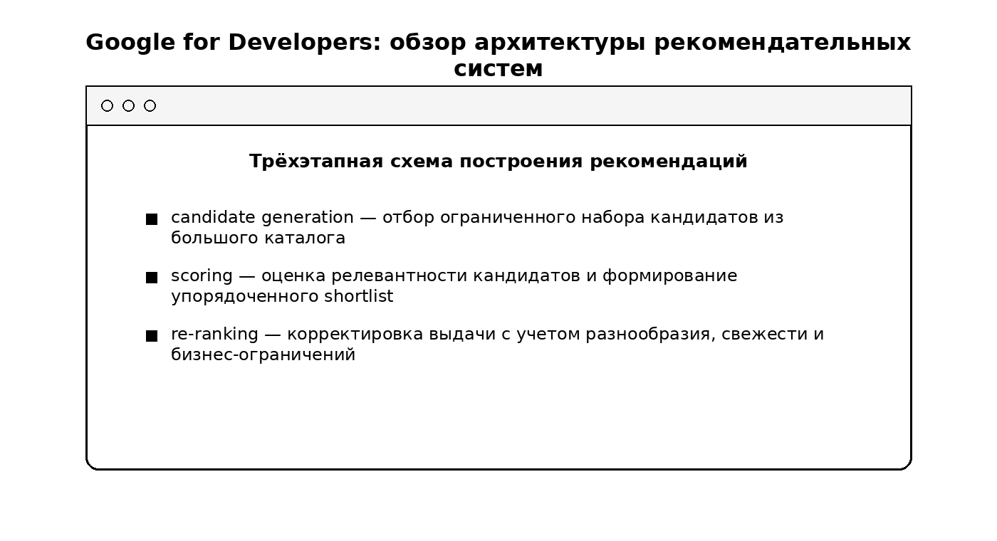
Рисунок 1.7 — Обзор архитектуры рекомендательных систем в Google for Developers

1.3.4 Сравнительный анализ методов и платформенных решений
При сравнении аналогов для интернет-магазина необходимо разделять методический и прикладной уровни проектирования. На методическом уровне важны архитектура candidate generation - scoring - re-ranking, поддержка поведенческих и контекстных признаков, а также возможность контролировать разнообразие, свежесть и наличие товара в итоговой выдаче [1], [19]. На прикладном уровне существенны требования к данным, скорость запуска решения, гибкость интеграции, наблюдаемость и стоимость эксплуатации.
Официальные материалы TensorFlow подчеркивают, что промышленные рекомендательные системы обычно строятся как многоэтапный pipeline, где retrieval быстро отбирает кандидатов, а ranking уточняет порядок выдачи с учетом дополнительных признаков пользователя, товара и контекста [2], [20], [21]. Документация Amazon Personalize, в свою очередь, удобна как каталог типовых e-commerce-сценариев и требований к событиям, но при использовании внешней платформы часть логики и ограничений витрины зависит от возможностей конкретного сервиса [5], [22].
Таблица 1.1 — Сравнение основных подходов к построению рекомендаций
Подход | Сильные стороны | Ограничения | Область применения
Popularity | простота, стабильность, быстрый fallback | отсутствие персонализации | новые пользователи, аварийный режим
Item-item CF | учет совместного поведения товаров | нужна история взаимодействий | карточка товара, похожие позиции
Content-based | работа с новыми товарами, объяснимость | хуже учитывает коллективный опыт | cold start по товарам, схожие атрибуты
Hybrid two-stage | баланс качества и производительности | сложнее реализация и мониторинг | основной целевой вариант для магазина

Таблица 1.2 — Сравнение вариантов реализации рекомендательной подсистемы
Вариант | Преимущества | Ограничения | Вывод
Rule-based витрины | быстрый запуск, контроль мерчандайзинга | низкая персонализация, ручная поддержка | подходит только как вспомогательный слой
Готовая облачная платформа | быстрое внедрение типовых сценариев | ограниченная гибкость и зависимость от внешней платформы | уместно для пилота, но не всегда для ВКР-проекта
Собственный микросервис | полный контроль архитектуры и правил | нужны проектирование и поддержка | выбран как целевой вариант

1.3.5 Выводы по обзору аналогов
Следовательно, целевая система персонализации должна строиться не как единичный алгоритм, а как совокупность согласованных модулей: регистрации событий, подготовки данных, генерации кандидатов, ранжирования и выдачи рекомендаций. Именно такой вывод служит методической основой для постановки требований и проектирования архитектуры во второй главе.

1.4 Определение функциональных и нефункциональных требований к системе персонализации рекомендаций для онлайн-магазина
На основе анализа предметной области, бизнес-процессов и существующих подходов формируются требования к разрабатываемой системе персонализации рекомендаций. Система должна выступать как самостоятельный прикладной сервис, интегрируемый с интернет-магазином через API и обеспечивающий формирование релевантных предложений для разных точек взаимодействия пользователя с каталогом.
Функциональные требования охватывают поддержку нескольких рекомендательных витрин, обработку запросов по user_id и item_id, логирование пользовательских событий, учёт исключающих правил, fallback-логику для новых пользователей и товаров, а также хранение результатов показа для последующей аналитики. Кроме того, система должна обеспечивать возможность управления версиями моделей и конфигурациями витрин без изменения клиентского интерфейса интернет-магазина.
Нефункциональные требования включают ограничения по времени ответа, устойчивости, масштабируемости, безопасности и наблюдаемости. Рекомендательный сервис не должен существенно увеличивать задержку загрузки страницы, обязан корректно обрабатывать параллельные запросы, поддерживать кэширование и журналирование, а также обеспечивать защиту служебных интерфейсов и технических данных.
Отдельное значение имеет требование к интерпретируемости проектного решения. Для выпускной квалификационной работы важно не только предложить алгоритм выдачи товаров, но и показать структуру данных, логику принятия решения, сценарии интеграции и критерии оценки результата. Поэтому требования в работе рассматриваются одновременно как условия функционирования системы и как критерии последующей проверки качества разработанного прототипа.
Таблица 1.3 — Функциональные требования к системе
Код | Требование | Описание
F1 | Персональная выдача | Система должна формировать список товаров по user_id и типу витрины.
F2 | Похожие товары | Должен поддерживаться сценарий рекомендаций относительно текущего item_id.
F3 | Fallback | При отсутствии истории необходимо возвращать популярные или контекстные товары.
F4 | Исключение покупок | Из выдачи должны исключаться уже приобретенные товары, если сценарий это допускает.
F5 | Логирование | Необходимо сохранять показы, клики и версию модели.
F6 | Обновление модели | Система должна поддерживать регистрацию и переключение версий моделей.

Таблица 1.4 — Нефункциональные требования к системе
Код | Характеристика | Требование
N1 | Производительность | Время ответа online-API для типовой витрины не должно заметно влиять на UX магазина.
N2 | Надежность | При ошибке модели должен использоваться корректный fallback-ответ.
N3 | Масштабируемость | Архитектура должна позволять независимое масштабирование API и вычислительных модулей.
N4 | Наблюдаемость | Должны быть доступны логи, метрики latency и статистика качества выдачи.
N5 | Безопасность | Данные пользователя должны обрабатываться по принципу минимизации и с разграничением доступа.

В таблицах 3 и 4 приведены ключевые функциональные и нефункциональные требования, которые принимаются в дальнейшей работе в качестве основы для проектирования модели данных, алгоритмов и архитектуры системы.

1.5 Обоснование выбора средств разработки информационной системы
Выбор средств разработки должен соответствовать характеру решаемой задачи, условиям учебного проекта и требованиям к последующему сопровождению рекомендательной системы. Проектируемое решение ориентировано на внутреннюю серверную реализацию и интеграцию с витриной интернет-магазина, поэтому при подборе стека приоритет отдается доступности библиотек, удобству прототипирования, прозрачности архитектуры и возможности поэтапного наращивания функциональности.
В качестве базового языка разработки целесообразно использовать Python, поскольку он широко применяется в задачах анализа данных и машинного обучения, имеет развитую экосистему библиотек для построения рекомендательных моделей и обеспечивает относительно низкий порог входа для реализации прототипа. Для серверной части проекта рационально использовать FastAPI, который позволяет быстро описывать REST-интерфейсы, формализовать схемы входных и выходных данных и удобно интегрировать сервис с внешними компонентами магазина.
Для хранения транзакционных и справочных данных целесообразно применять PostgreSQL. Данная СУБД обеспечивает поддержку индексов, транзакций, связей между сущностями и удобна для хранения пользовательских событий, сведений о товарах, конфигураций витрин и журналов рекомендаций. Дополнительно для ускорения online-выдачи может использоваться Redis как кэш популярных результатов и оперативное хранилище предварительно рассчитанных рекомендаций.
При выборе подхода к моделям необходимо учитывать, что рекомендательная подсистема включает как offline-, так и online-контур. В offline-части выполняются подготовка данных, построение признаков и обучение retrieval- и ranking-моделей. В online-части приоритет имеют высокая скорость ответа, устойчивость и простота интеграции с витриной. Поэтому архитектура должна допускать независимое развитие вычислительного и прикладного контуров без полного пересмотра серверного API.
С точки зрения учебного проекта важным критерием является и воспроизводимость решения. Выбранный стек должен позволять разворачивать систему на стандартной серверной среде, использовать открытые библиотеки и обеспечивать понятную структуру кода для демонстрации на защите ВКР. По этой причине в работе делается ставка на открытые, массово используемые технологии, хорошо сочетающиеся между собой в контуре веб-сервиса и машинного обучения.
Таблица 1.5 — Выбор технологического стека
Компонент | Выбранное средство | Причина выбора
Язык реализации | Python | богатая ML-экосистема и удобство прототипирования
API | FastAPI | легковесный REST-сервис, асинхронность, автодокументация
Транзакционное хранилище | PostgreSQL | надежное хранение событий, логов и справочников
Кэш | Redis | ускорение выдачи и хранение краткоживущих списков
ML-слой | retrieval/ranking модуль | возможность развития от baseline к многоэтапной модели

Следовательно, в качестве целевого технологического стека для проектируемой системы выбираются Python, FastAPI, PostgreSQL, Redis и модуль машинного обучения, совместимый с retrieval/ranking-подходом. Выбранный набор средств обеспечивает достаточную гибкость проектирования, соответствует требованиям предметной области и создаёт основу для дальнейшей практической реализации системы персонализации рекомендаций.
Выводы по первой главе
В первой главе была исследована предметная область онлайн-магазина и показано, что персонализация рекомендаций является важной частью цифрового пользовательского сценария, а не только вспомогательным элементом интерфейса. Были рассмотрены особенности пользовательских данных, структура бизнес-процессов формирования рекомендаций, существующие методы и варианты реализации рекомендательных подсистем.
Кроме того, были сформулированы функциональные и нефункциональные требования к разрабатываемой системе и обоснован выбор технологического стека. Полученные результаты позволяют перейти к проектированию целевой архитектуры, модели данных и алгоритмов функционирования системы персонализированных рекомендаций для онлайн-магазина.

2 ПРОЕКТИРОВАНИЕ СИСТЕМЫ ПЕРСОНАЛИЗИРОВАННЫХ РЕКОМЕНДАЦИЙ
На основании результатов первой главы осуществляется переход от исследования предметной области к проектированию целевой информационной системы. На данном этапе формируются архитектурные и организационные решения, определяются пользовательские сценарии, состав данных, логика взаимодействия модулей и способы интеграции рекомендательной подсистемы с витриной интернет-магазина.
Цель второй главы заключается в построении проектной модели системы персонализированных рекомендаций, которая может быть непосредственно использована при разработке прикладного программного продукта. В отличие от аналитического описания текущего состояния предметной области, представленного ранее, здесь рассматривается модель TO-BE, то есть структура и поведение разрабатываемого решения после внедрения механизмов персонализации.

2.1 Моделирование системы в нотации UML
Для формального описания проектируемой системы целесообразно использовать язык UML, позволяющий представить её одновременно с нескольких точек зрения: через сценарии использования, последовательность взаимодействий, состав программных сущностей, структуру сервисов и физическую схему развертывания. Применение UML обеспечивает единообразное описание проектных решений и облегчает переход от анализа предметной области к разработке базы данных, интерфейсов и программных модулей.
Построение UML-моделей для рассматриваемой системы направлено на фиксацию ключевых требований, уже выявленных в первой главе. К таким требованиям относятся поддержка нескольких рекомендательных витрин, разделение online- и offline-контуров, обработка событий пользователя, управление версиями моделей, наличие fallback-логики и журналирование результатов выдачи. Ниже приведены основные диаграммы, отражающие функциональное, структурное и архитектурное представление проектируемой рекомендательной системы.

2.1.1 Диаграмма вариантов использования
Диаграмма вариантов использования отражает состав внешних участников системы и набор действий, выполняемых ими в рамках повседневной работы с рекомендательным сервисом. В рассматриваемом проекте выделяются три основные роли: пользователь интернет-магазина, витрина или backend-магазина, инициирующие запрос рекомендации, а также администратор-аналитик, управляющий конфигурациями моделей и контролирующий работу сервиса. Такой набор ролей позволяет охватить как пользовательские сценарии получения персонализированной выдачи, так и технические и административные операции сопровождения системы.
Пользователь взаимодействует с рекомендательной системой не напрямую, а через элементы интерфейса интернет-магазина: блок «Рекомендовано для вас», карусель похожих товаров, персональные предложения в корзине или на главной странице. Витрина магазина передаёт параметры запроса, получает список товаров и отображает результат в стандартизированном формате. На стороне администратора-аналитика сосредоточены функции настройки витрин, активации версий моделей, анализа логов и контроля бизнес-правил показа.
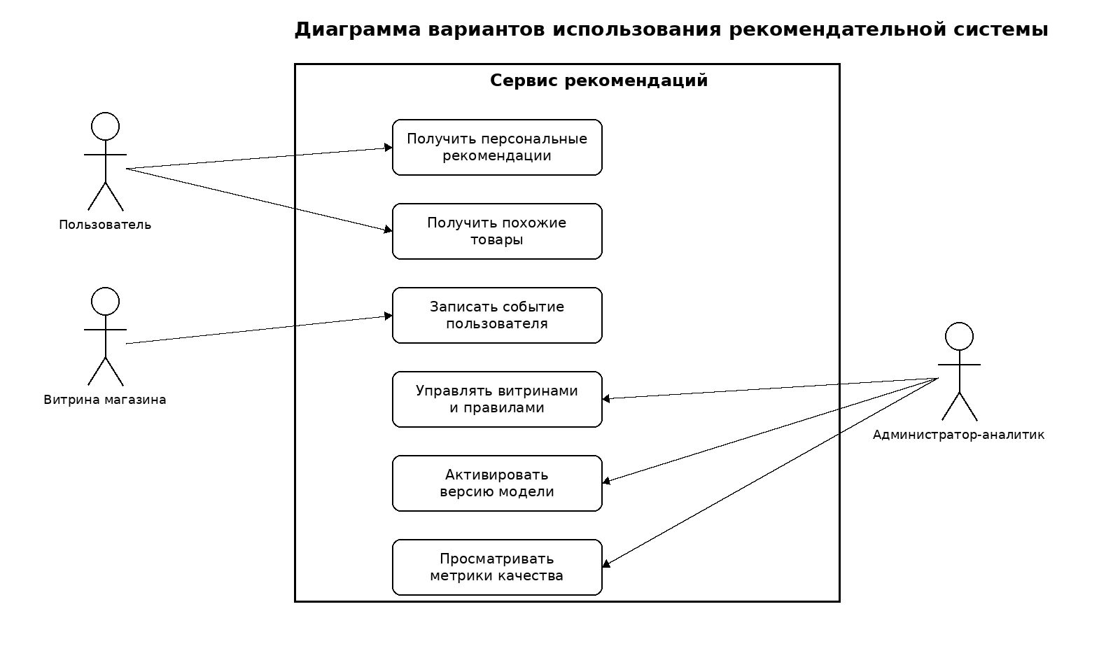
Рисунок 2.1 — Диаграмма вариантов использования рекомендательной системы
Таким образом, диаграмма вариантов использования показывает, что проектируемая система охватывает как непосредственные пользовательские сценарии персонализации, так и сервисные процессы управления и мониторинга. Это соответствует выводам первой главы, где рекомендательная подсистема рассматривалась не как изолированная ML-модель, а как часть общей инфраструктуры интернет-магазина.

2.1.2 Диаграмма деятельности
Диаграмма деятельности предназначена для описания логики выполнения ключевого процесса в динамике. Для проектируемой информационной системы центральным процессом является обработка запроса на выдачу рекомендаций с учётом проверки наличия пользовательских данных, генерации кандидатов, ранжирования и применения fallback-логики. На диаграмме деятельности отражаются не только основные шаги системы, но и точки принятия решений, в которых определяется дальнейший маршрут обработки запроса.
В отличие от диаграммы вариантов использования, отвечающей на вопрос, кто и какие действия выполняет, диаграмма деятельности показывает, в какой последовательности выполняются операции при формировании выдачи. Модель начинается с получения параметров запроса от витрины магазина и завершается либо возвратом персонализированного списка товаров, либо выдачей резервного набора популярных позиций. Наличие таких ветвлений особенно важно для обработки холодного старта и технических исключений.
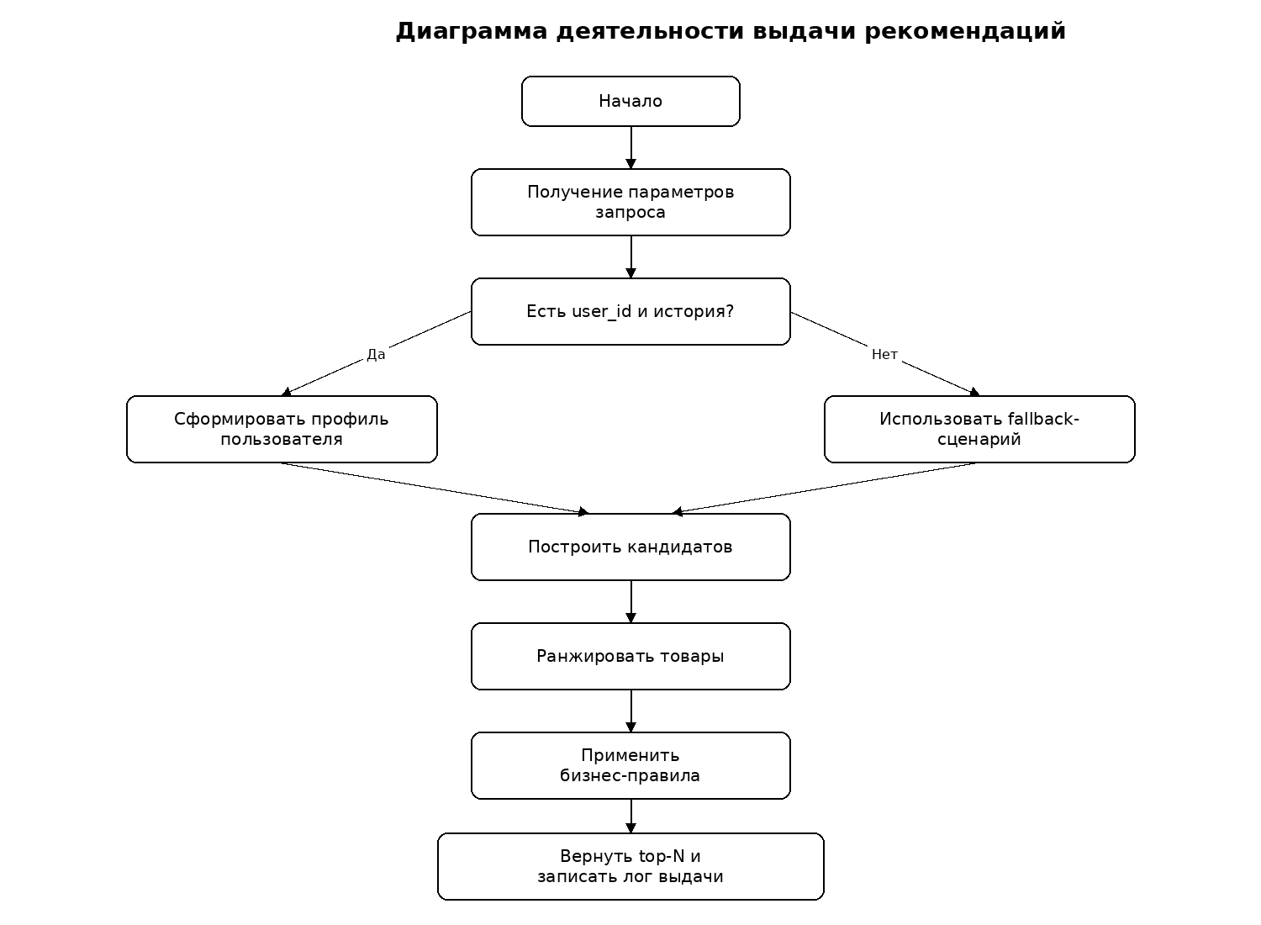
Рисунок 2.2 — Диаграмма деятельности процесса выдачи рекомендаций
Логика, представленная на диаграмме деятельности, подчёркивает важную особенность проектируемой системы: выдача рекомендаций не должна сводиться к простому выбору популярных товаров. Перед возвратом результата сервис обязан проверить контекст запроса, доступность данных о пользователе, наличие кандидатов, ограничения каталога и корректность бизнес-правил витрины. Именно такая последовательная проверка обеспечивает устойчивость системы и приемлемый пользовательский опыт.

2.1.3 Диаграммы последовательностей
Диаграммы последовательностей используются для уточнения взаимодействия между внешними участниками и внутренними компонентами системы во времени. Для рассматриваемого проекта особенно показательны два сценария: формирование персональной подборки для главной страницы и получение похожих товаров для карточки товара. На таких диаграммах можно явно показать последовательный обмен запросами между витриной магазина, рекомендательным API, сервисом признаков, модулями retrieval/ranking и хранилищами данных.
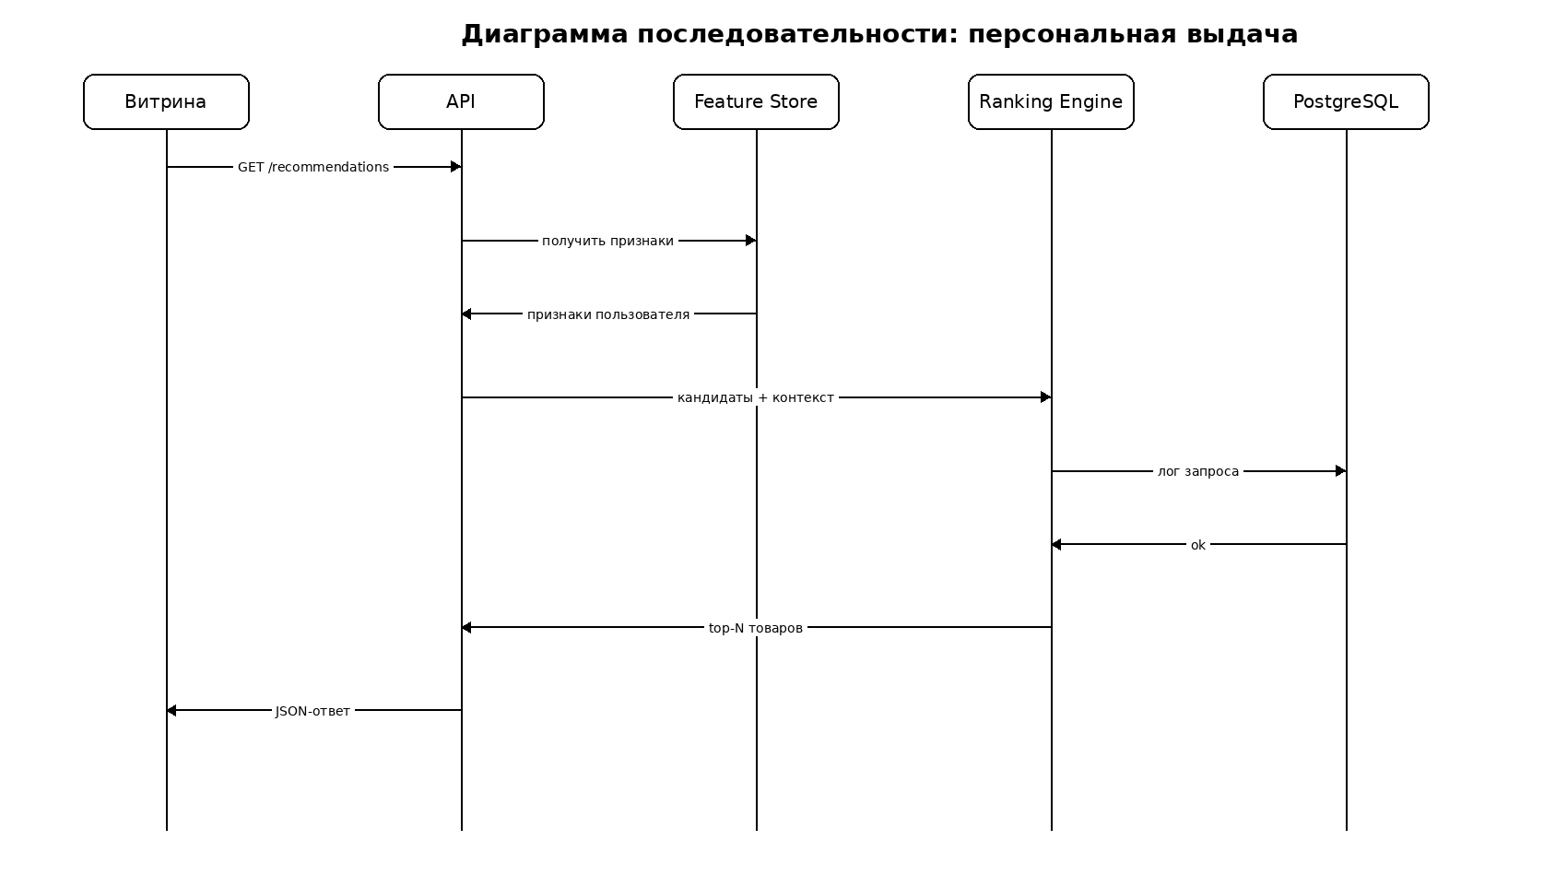
Рисунок 2.3 — Диаграмма последовательности формирования персональной подборки
В первом сценарии витрина инициирует online-запрос, API извлекает контекст и профиль пользователя, после чего модули генерации кандидатов и ранжирования формируют итоговый набор товаров. Одновременно фиксируется запрос и информация о выданной подборке, что позволяет в дальнейшем сопоставлять рекомендации с фактическими действиями пользователя.
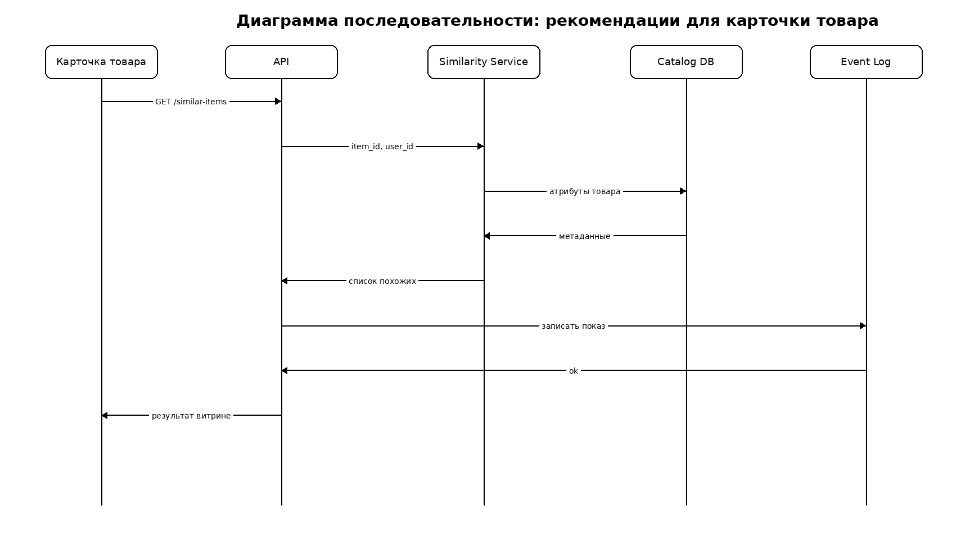
Рисунок 2.4 — Диаграмма последовательности получения похожих товаров для карточки
Во втором сценарии ключевую роль играет текущий товар и его метаданные. Сервис получает item_id, анализирует сходство по атрибутам и поведенческим связям, а затем возвращает витрине список похожих и сопутствующих позиций. Применение диаграмм последовательностей позволяет заранее определить зоны ответственности отдельных модулей и избежать смешения функций между интерфейсом, API, сервисом сходства и контуром логирования.

2.1.4 Диаграмма классов
Диаграмма классов отражает статическую структуру проектируемого приложения и позволяет определить ключевые сущности, их атрибуты и связи. Для рассматриваемой системы центральными объектами выступают пользователь, товар, пользовательское событие, запрос на выдачу рекомендаций, результат выдачи и версия модели. Именно взаимодействие этих классов обеспечивает переход от сырых поведенческих сигналов к персонализированному ранжированию товаров.
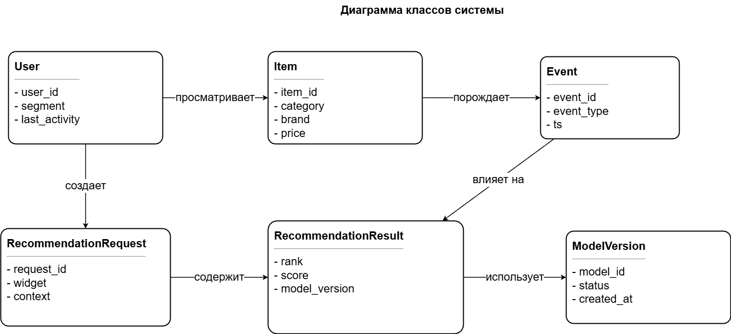
Рисунок 2.5 — Диаграмма классов проектируемой системы рекомендаций
Построенная диаграмма классов показывает, что система должна быть ориентирована на расширяемость. В дальнейшем на основе базовых сущностей могут быть добавлены дополнительные классы для эмбеддингов, сегментов пользователей, A/B-конфигураций, правил диверсификации и сервисных объектов наблюдаемости без полного пересмотра логики выдачи.

2.1.5 Диаграмма компонентов
Диаграмма компонентов предназначена для представления крупных программных блоков и зависимостей между ними. Для проектируемой системы персонализации целесообразно выделить витрину магазина, backend-магазина, рекомендательный API, сервис признаков, модуль генерации кандидатов, модуль ранжирования, слой бизнес-правил, подсистему логирования и мониторинга, а также хранилища справочных и поведенческих данных. Такое разбиение соответствует задачам учебного проекта и одновременно отражает промышленную практику построения рекомендательных сервисов.

Компонентная модель подтверждает, что бизнес-логика рекомендаций должна быть отделена от пользовательского интерфейса и каталожных функций магазина. При таком подходе витрина обращается к сервису только через стандартизированное API, а внутренняя логика формирования рекомендаций может развиваться независимо: добавляться новые правила reranking, изменяться способ построения признаков или обновляться версии моделей без изменения клиентского слоя.

2.1.6 Диаграмма развертывания
Диаграмма развертывания показывает физическое размещение программных компонентов и каналы их взаимодействия. Для проектируемой системы персонализации рационально рассматривать конфигурацию, в которой витрина и backend-магазина взаимодействуют с отдельным рекомендательным сервисом по HTTP(S), а сервис, в свою очередь, обращается к PostgreSQL, Redis и offline-контуру подготовки данных и обновления моделей. Такой вариант соответствует требованиям внутреннего корпоративного сервиса и допускает постепенное масштабирование по мере роста нагрузки.
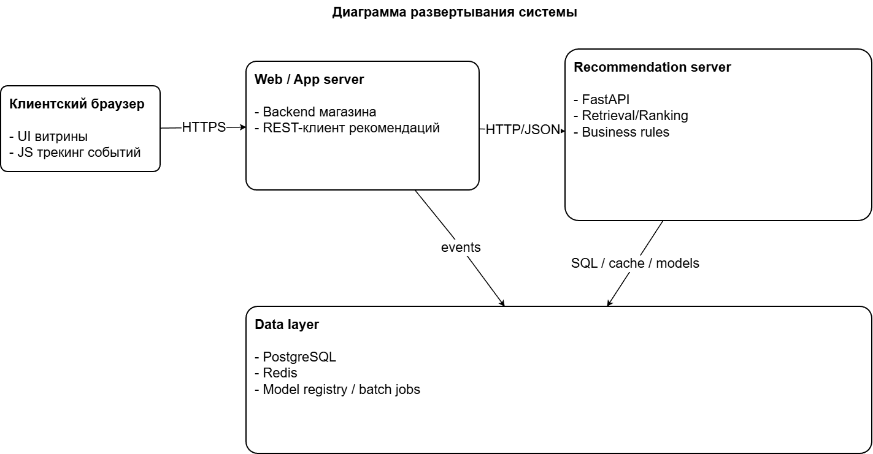
Рисунок 2.6 — Диаграмма развертывания проектируемой рекомендательной системы
С практической точки зрения предложенная схема развертывания обеспечивает централизованное обновление рекомендательного сервиса, удобство сопровождения и изоляцию критически важной логики персонализации от остальной части интернет-магазина. При необходимости отдельные компоненты, например API-слой, кэш и контур переобучения моделей, могут быть вынесены на разные вычислительные узлы, что повышает производительность и отказоустойчивость решения.

2.2 Проектирование базы данных информационной системы
Хранение сведений о пользователях, товарах, пользовательских событиях и результатах выдачи должно быть реализовано в реляционной базе данных, обеспечивающей целостность связей, поддержку конкурентных операций и удобство последующего формирования аналитических отчётов. С учётом выбранного технологического стека в качестве целевой СУБД принимается PostgreSQL. Это решение позволяет использовать транзакции, индексы, ограничения целостности и журналирование, что особенно важно для фиксации событий и результатов рекомендаций.
При проектировании структуры данных необходимо учитывать, что система персонализации должна одновременно работать с каталогом товаров, историей пользовательских взаимодействий и технической информацией о версиях моделей и конфигурациях витрин. Поэтому модель данных строится вокруг нескольких центральных сущностей: пользователь, товар, событие, виджет витрины, запрос на выдачу рекомендаций, результат выдачи и версия модели. Такое разбиение позволяет отделить справочную, оперативную и аналитическую информацию.
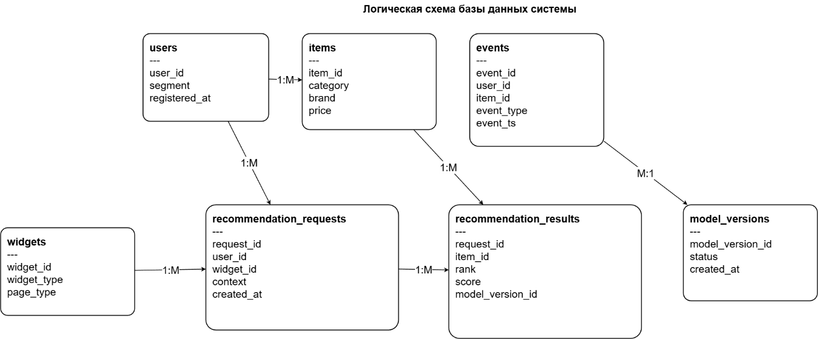
Рисунок 2.7 — Логическая схема базы данных системы персонализации рекомендаций
Таблица 2.1 — Основные сущности модели данных
Сущность | Назначение | Ключевые поля
users | профиль и сегментные признаки пользователя | user_id, segment, registered_at
items | каталог товаров и товарные атрибуты | item_id, category, brand, price
events | журнал пользовательских действий | event_id, user_id, item_id, event_type, event_ts
widgets | конфигурации рекомендательных витрин | widget_id, widget_type, page_type
recommendation_requests | факт обращения к сервису рекомендаций | request_id, user_id, widget_id, context
recommendation_results | состав и порядок выданных товаров | request_id, item_id, rank, score, model_version_id
model_versions | реестр версий моделей и статусов активации | model_version_id, status, created_at

На концептуальном уровне выделенные сущности образуют ядро предметной области. Таблицы пользователей и товаров обеспечивают основу для персонализации, таблица событий фиксирует поведенческие сигналы, таблицы запросов и результатов позволяют отслеживать, какие рекомендации были показаны пользователю и как он на них отреагировал, а таблица версий моделей поддерживает контроль жизненного цикла рекомендательных алгоритмов.

Таблица 2.2 — Структура таблицы «Пользователь»
Наименование поля | Идентификатор поля | Тип поля | Примечание
Ид_пользователя | user_id | VARCHAR(64) | первичный ключ
Сегмент | segment | VARCHAR(32) | поведенческий или маркетинговый сегмент
Дата_регистрации | registered_at | TIMESTAMP | время создания профиля
Признак_активности | is_active | BOOLEAN | статус пользователя

Таблица 2.3 — Структура таблицы «Товар»
Наименование поля | Идентификатор поля | Тип поля | Примечание
Ид_товара | item_id | VARCHAR(64) | первичный ключ
Категория | category | VARCHAR(100) | категория каталога
Бренд | brand | VARCHAR(100) | марка товара
Цена | price | NUMERIC(10,2) | текущая цена
Доступность | availability | BOOLEAN | признак наличия

Таблица 2.4 — Структура таблицы «Событие»
Наименование поля | Идентификатор поля | Тип поля | Примечание
Ид_события | event_id | UUID | первичный ключ
Ид_пользователя | user_id | VARCHAR(64) | внешний ключ
Ид_товара | item_id | VARCHAR(64) | внешний ключ
Тип_события | event_type | VARCHAR(16) | view / click / cart / purchase
Время_события | event_ts | TIMESTAMP | момент действия
Витрина | widget | VARCHAR(32) | место показа

Таблица 2.5 — Структура таблицы «Запрос_рекомендации»
Наименование поля | Идентификатор поля | Тип поля | Примечание
Ид_запроса | request_id | UUID | первичный ключ
Ид_пользователя | user_id | VARCHAR(64) | может быть NULL для anonymous
Ид_витрины | widget_id | VARCHAR(32) | тип блока рекомендаций
Контекст | context | JSONB | параметры страницы и сессии
Время_создания | created_at | TIMESTAMP | момент обращения

Таблица 2.6 — Структура таблицы «Результат_рекомендации»
Наименование поля | Идентификатор поля | Тип поля | Примечание
Ид_запроса | request_id | UUID | внешний ключ
Ид_товара | item_id | VARCHAR(64) | внешний ключ
Позиция | rank | INTEGER | место товара в выдаче
Оценка | score | NUMERIC(8,4) | итоговый score
Версия_модели | model_version_id | VARCHAR(32) | идентификатор активной модели

Таблица 2.7 — Структура таблицы «Версия_модели»
Наименование поля | Идентификатор поля | Тип поля | Примечание
Ид_версии | model_version_id | VARCHAR(32) | первичный ключ
Статус | status | VARCHAR(16) | draft / active / archived
Дата_создания | created_at | TIMESTAMP | момент регистрации
Описание | description | TEXT | краткое описание изменений

Проектируемая база данных должна дополняться индексами по наиболее востребованным полям: типу события, времени действия, идентификаторам пользователей и товаров, типу витрины и версии модели. Для предотвращения логических ошибок требуется контролировать корректность ссылок между событиями, запросами и результатами выдачи. Такая структура данных поддерживает как online-выдачу рекомендаций, так и последующую offline-оценку качества.

2.3 Проектирование интерфейса информационной системы
При проектировании интерфейса рекомендательной подсистемы необходимо учитывать, что пользователь воспринимает её не как отдельное приложение, а как встроенную часть интернет-магазина. Поэтому интерфейсные решения должны поддерживать основные точки взаимодействия с каталогом: главную страницу, карточку товара, корзину и административную панель аналитика. В каждой из этих точек рекомендации решают собственную задачу: привлечение внимания, кросс-продажи, up-sell, повышение глубины просмотра или контроль качества выдачи.

Рисунок 2.8 — Концептуальный макет главной страницы с рекомендательными витринами
На главной странице целесообразно размещать персональный блок «Рекомендовано для вас», ориентированный на общее соответствие интересам пользователя, а также вспомогательные блоки с популярными товарами в релевантной категории. Такая композиция позволяет одновременно поддерживать глубокую персонализацию и обеспечивать устойчивую fallback-логику для пользователей с ограниченной историей взаимодействий.
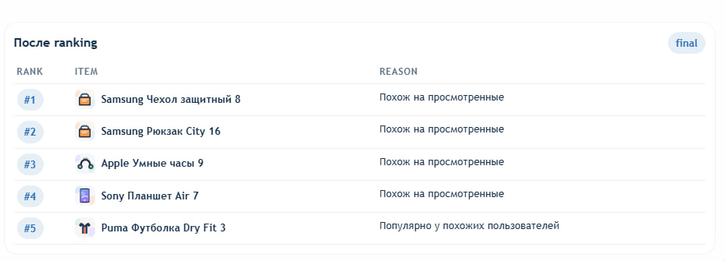
Рисунок 2.9 — Концептуальный макет карточки товара с похожими и сопутствующими позициями
В карточке товара более уместны блоки похожих позиций, аксессуаров или товаров-заменителей. Здесь контекст текущего item_id важнее глобального профиля пользователя, поскольку пользователь находится на узком этапе воронки выбора. Рекомендательная система должна сохранить визуальную связь с основным каталогом и не нарушать привычный сценарий навигации по сайту.
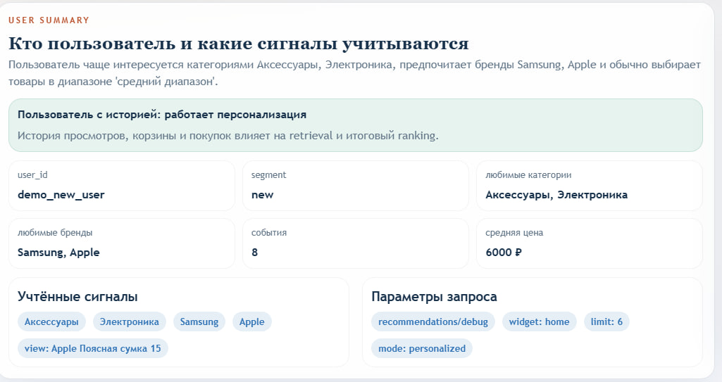
Рисунок 2.10 — Концептуальный макет панели аналитика рекомендаций
Отдельного внимания требует административный интерфейс. Для аналитика или администратора системы важно видеть конфигурации витрин, статусы моделей, сводные показатели эффективности и журналы ошибок. Следовательно, проектируемый интерфейс включает не только пользовательские блоки рекомендаций, но и служебную панель управления, в которой поддерживаются настройка сценариев показа, контроль fallback-логики и просмотр технической статистики по работе сервиса.

2.4 Описание алгоритмов функционирования информационной системы
Функционирование рекомендательной системы определяется набором алгоритмов, реализующих проверку условий предметной области и обеспечивающих корректное формирование списка товаров для пользователя. Наиболее показательными являются алгоритм online-выдачи рекомендаций и алгоритм offline-обновления моделей. Первый отвечает за обработку пользовательского запроса в реальном времени, второй – за подготовку данных, переобучение и публикацию новых версий моделей в продуктивный контур.
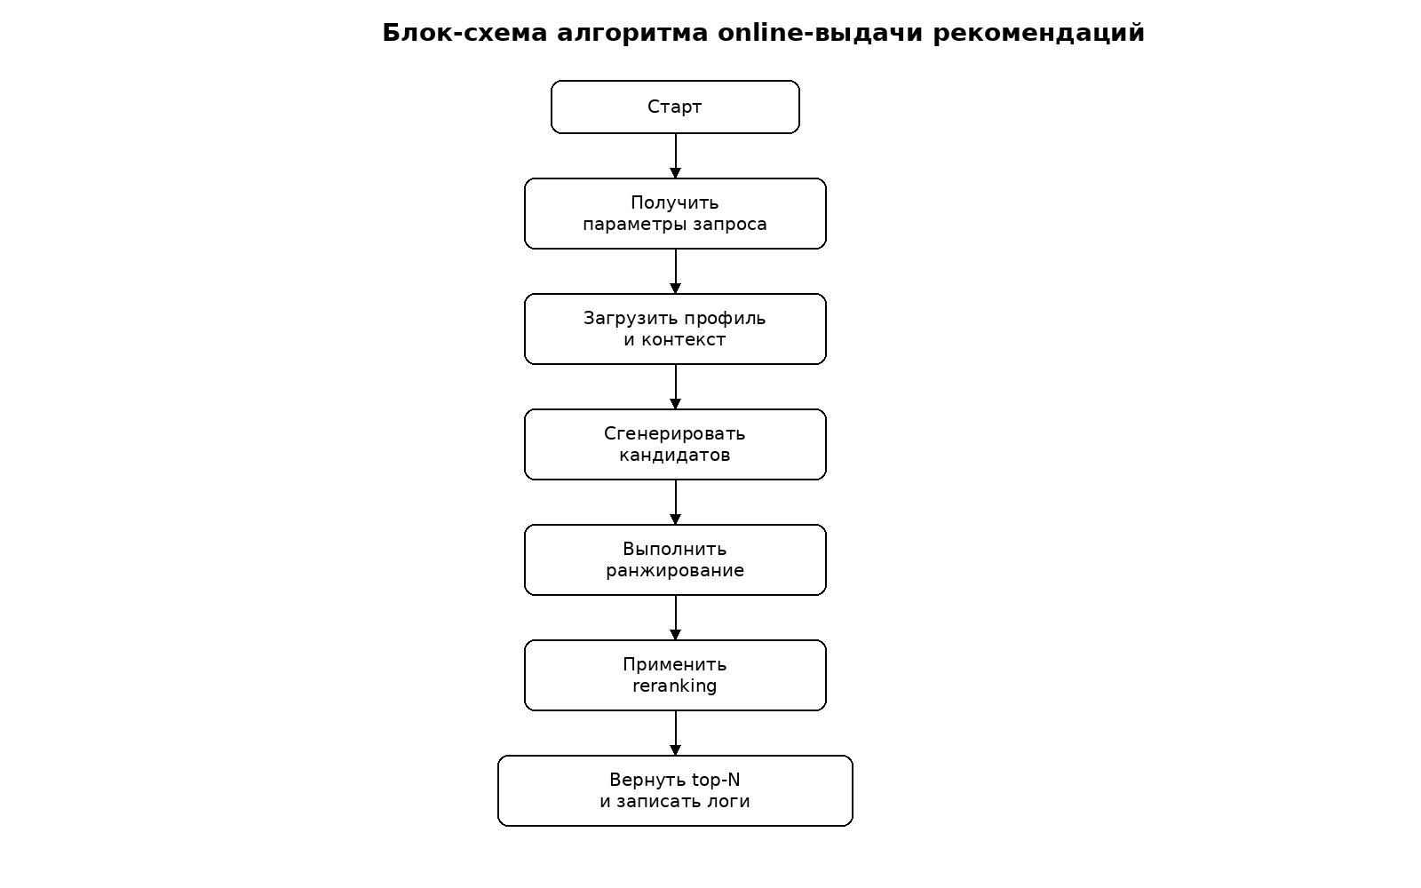
Рисунок 2.11 — Блок-схема алгоритма online-выдачи рекомендаций
Алгоритм online-обработки включает следующие этапы: получение параметров запроса от витрины магазина; идентификацию пользователя или сессии; извлечение поведенческих и контекстных признаков; построение набора кандидатов; ранжирование кандидатов по целевой функции; применение ограничений каталога и бизнес-правил; возврат итогового списка товаров и журналирование результата. При отсутствии достаточных данных о пользователе система переключается на fallback-сценарий, в котором используются популярные или контентно-релевантные позиции.
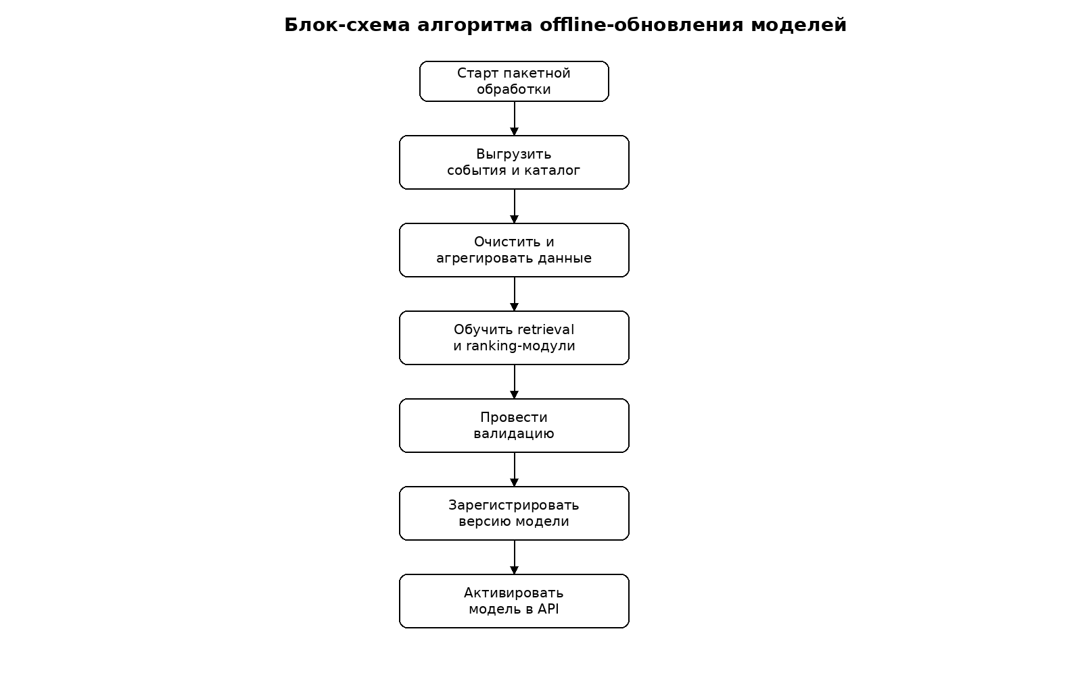
Рисунок 2.12 — Блок-схема алгоритма offline-обновления моделей
Алгоритм offline-обновления моделей строится по пакетному принципу. Сначала из хранилища выгружаются события за выбранный период, затем данные очищаются, агрегируются и преобразуются в обучающую выборку. После этого выполняется обучение retrieval- и ranking-модулей, валидация качества, сохранение артефактов модели и публикация новой версии в реестр. Такой подход позволяет разделить вычислительно тяжёлые операции от online-сервиса и не увеличивать задержку пользовательских запросов.
Таблица 2.8 — Пример весов пользовательских событий
Тип события | Обозначение | Пример веса | Интерпретация
Просмотр карточки | view | 1 | слабый сигнал интереса
Клик по рекомендации | click | 2 | подтвержденный интерес к блоку рекомендаций
Добавление в корзину | cart | 4 | намерение совершить покупку
Покупка | purchase | 6 | сильный положительный сигнал

Рассмотренные алгоритмы показывают, что задача проектируемой системы состоит не просто в выборе набора товаров из каталога, а в последовательной валидации условий, от которых зависит корректность и практическая полезность выдачи. Именно алгоритмическая согласованность online- и offline-контуров делает систему персонализации устойчивой и воспроизводимой в рамках учебного и прикладного проекта.

2.5 Архитектура информационной системы
С учётом выбранного технологического стека и характера пользовательских сценариев проектируемое решение должно быть реализовано по клиент-серверной архитектуре. Такой подход позволяет централизованно хранить данные, единообразно реализовывать бизнес-правила персонализации и обновлять рекомендательную подсистему на серверной стороне без изменения пользовательских интерфейсов интернет-магазина.
Архитектурно систему целесообразно разделить на несколько уровней. На уровне представления располагаются веб-витрины магазина и их рекомендательные блоки. На уровне прикладной логики функционирует API-сервис, принимающий запросы и возвращающий список товаров. На уровне доменной обработки размещаются модули генерации кандидатов, ранжирования, применения бизнес-правил, кэширования и логирования. Наконец, на уровне данных используются PostgreSQL, Redis и offline-контур подготовки признаков и переобучения моделей.

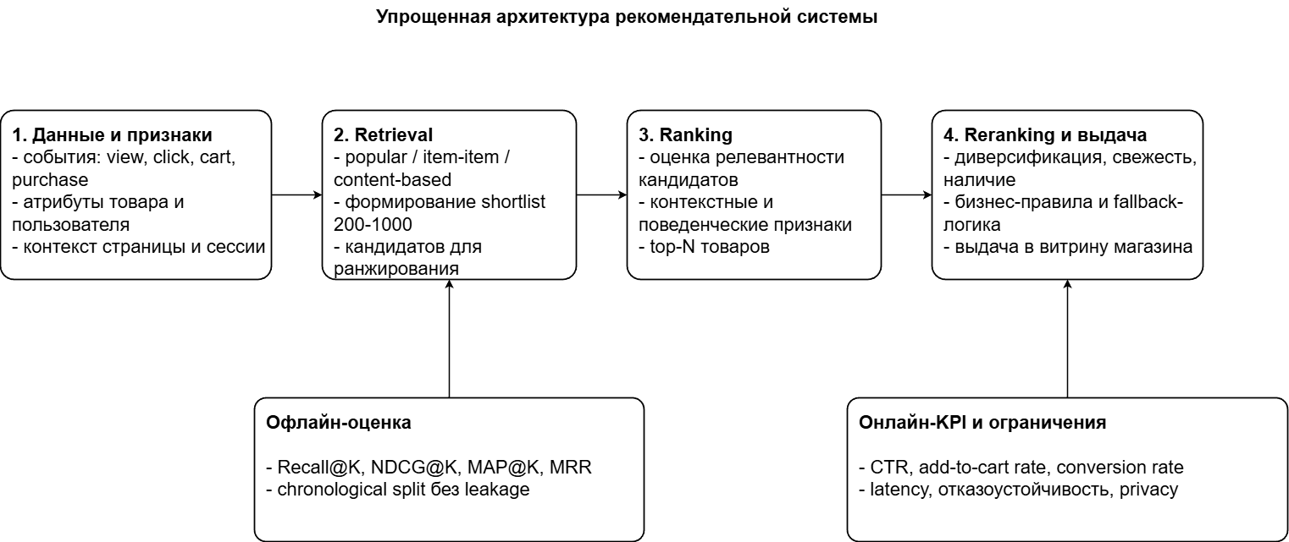
Рисунок 2.13 — Упрощенная архитектура рекомендательной системы
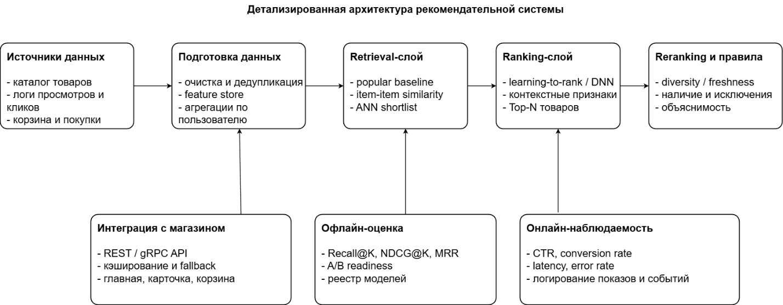
Рисунок 2.14 — Детализированная архитектура рекомендательной системы
Таблица 2.9 — Основные API-методы сервиса рекомендаций
Метод | Назначение | Основные параметры
GET /recommendations | получение персональной подборки | user_id, widget, limit, context
GET /similar-items | получение похожих товаров для карточки | item_id, user_id, limit
POST /events | запись пользовательских событий | user_id, item_id, event_type, timestamp
POST /models/activate | активация новой версии модели | model_version, rollout_percent

Использование отдельного рекомендательного сервиса удобно и с точки зрения сопровождения. Оно позволяет масштабировать только те компоненты, которые испытывают повышенную нагрузку, независимо обновлять версии моделей и конфигурации витрин, а также подключать дополнительные инструменты мониторинга без вмешательства в основную бизнес-логику интернет-магазина. Для учебного проекта такая архитектура наглядно демонстрирует разграничение ответственности между уровнями системы и обеспечивает воспроизводимость решения.
Выводы по второй главе
Во второй главе были сформированы основные проектные решения для системы персонализированных рекомендаций для онлайн-магазина. В нотации UML описаны пользовательские сценарии, логика ключевых процессов, состав программных сущностей, структура модулей и схема развертывания системы. Полученные модели показывают, что проектируемое решение охватывает полный цикл работы с персонализированной выдачей: от получения сигнала от витрины до возврата результата и фиксации реакции пользователя.
Кроме того, была спроектирована структура базы данных, определены принципы построения интерфейсных витрин, описаны алгоритмы online- и offline-функционирования и предложена клиент-серверная архитектура сервиса. Материалы второй главы могут быть непосредственно использованы как основа для практической реализации и тестирования программного прототипа в третьей главе.

3 РАЗРАБОТКА, ТЕСТИРОВАНИЕ И ПЕРСПЕКТИВЫ РАЗВИТИЯ

3.1 Программная реализация прототипа

3.1.1 Структура серверного прототипа
Программная реализация прототипа рекомендуется в виде отдельного микросервиса. Такой сервис должен включать модуль маршрутизации API, слой доступа к данным, модуль retrieval, модуль ranking/reranking, а также сервис логирования показов и обратной связи. Разделение на модули облегчает тестирование и сопровождение, а также позволяет поэтапно заменять отдельные алгоритмы без изменения внешнего API.
Внутренняя организация проекта может быть построена по пакетному принципу: api, data, models, ranking, features, rules, evaluation, utils. В модуле api реализуются HTTP-эндпоинты; в data - подключение к PostgreSQL и Redis; в features - построение признаков пользователя и товара; в models - загрузка и регистрация версий моделей; в rules - прикладные ограничения, связанные с исключением уже купленных товаров, квотами категорий и доступностью ассортимента.

3.1.2 Логика API и жизненный цикл запроса
Прикладной прототип должен предоставлять стандартизированные REST-эндпоинты для получения персональной подборки, похожих товаров и регистрации пользовательских событий. Типовой online-запрос начинается с валидации параметров user_id, item_id, widget и context, после чего сервис извлекает конфигурацию витрины, загружает доступные признаки, инициирует этап candidate generation и передает набор кандидатов в ranking-слой. На завершающем этапе применяются бизнес-правила: исключение уже приобретенных товаров, фильтрация отсутствующих позиций, диверсификация категорий и fallback-логика для пустого профиля [1], [19], [20].
Такой жизненный цикл запроса позволяет отделить клиентский интерфейс интернет-магазина от внутренней логики сервиса рекомендаций. В результате витрина взаимодействует с рекомендательной подсистемой через понятный контракт, а развитие retrieval-, ranking- и reranking-компонентов не требует изменения пользовательского интерфейса и может выполняться независимо [2], [20], [21].

3.1.3 Логирование, версии моделей и наблюдаемость
Важное требование к реализации - прозрачное логирование. Каждая выдача должна сохраняться с идентификатором запроса, версии модели, временем ответа и итоговым списком товаров. Это позволит в дальнейшем сопоставлять качество рекомендаций с бизнес-показателями и проводить диагностику отдельных сценариев.
Таблица 3.1 — Основные программные модули прототипа
Модуль | Назначение
api | REST-эндпоинты и валидация входных параметров
features | подготовка пользовательских и товарных признаков
retrieval | формирование ограниченного набора кандидатов
ranking | оценка релевантности и сортировка
rules | применение бизнес-правил и fallback-логики
evaluation | сбор offline-метрик и отчётность

3.2 Подготовка данных и признаки

3.2.1 Источники событий и схема подготовки данных
Качество рекомендательной системы зависит не только от выбранной модели, но и от того, насколько аккуратно подготовлены данные. Для интернет-магазина важна унификация событий: если на разных витринах одни и те же действия логируются по-разному, это приводит к разрыву данных и снижает качество модели. Поэтому в проекте предусматривается единая схема событий, включающая user_id, item_id, event_type, timestamp, widget, source, device и дополнительные контекстные поля.

3.2.2 Формирование признаков пользователя, товара и контекста
Для формирования пользовательского профиля событиям могут назначаться различные веса. Например, просмотр карточки говорит о слабом интересе, добавление в корзину - о более сильном намерении, а покупка - о наиболее значимом сигнале. Выбор весов не является неизменным: он может корректироваться по результатам offline-оценки. Тем не менее сам принцип весовой интерпретации событий позволяет учитывать неодинаковую ценность разных типов взаимодействий.

3.2.3 Открытые датасеты, временные разрезы и cold start
Для корректной offline-оценки взаимодействия рекомендуется разделять данные по времени: обучающий период используется для построения признаков и обучения retrieval/ranking-модулей, валидационный период - для выбора гиперпараметров и весов событий, а тестовый период - для итоговой оценки Recall@K, NDCG@K и MRR. Такой подход позволяет избежать утечки будущей информации и делает результаты проверки ближе к реальному производственному сценарию [13], [14].
Отдельного внимания требует обработка cold start. Для новых пользователей вектор интересов может формироваться на основе контекста сессии, источника трафика, географии и популярных категорий. Для новых товаров полезны контентные признаки: бренд, категория, цена, ключевые атрибуты, полнота карточки и признаки наличия. В гибридной архитектуре такие признаки позволяют не оставлять витрину пустой даже при недостатке исторических взаимодействий [12], [13], [17].
В качестве открытого ориентировочного источника данных для проектирования и экспериментов может использоваться Amazon Reviews'23, опубликованный McAuley Lab. Набор включает user reviews, item metadata и links, а его временной охват простирается от 1996 года до 2023 года [6], [7]. Для e-commerce это ценно тем, что помимо идентификаторов пользователей и товаров можно учитывать время, текстовые признаки и метаданные объектов. В работе данный набор рассматривается как пример публичного benchmark-источника, пригодного для подготовки демонстрационных сценариев и отладки пайплайна.
Базовый набор признаков и групп данных, используемых в рекомендательной модели, приведен в таблице 16.
Таблица 3.2 — Базовый набор признаков для моделей рекомендаций
Группа признаков | Примеры
Пользовательские | любимые категории, средний чек, давность последней активности, частота покупок
Товарные | категория, бренд, цена, наличие, популярность, конверсия
Контекстные | время суток, устройство, источник трафика, тип витрины
Исторические | последовательность просмотров, глубина сессии, ранее купленные товары

3.3 Сценарии работы системы

3.3.1 Сценарий warm user на главной странице
Работа системы может быть продемонстрирована на трех типовых сценариях. Первый сценарий - warm user на главной странице. Пользователь имеет историю просмотров и покупок, поэтому сервис строит профиль интересов и возвращает персональный список товаров. В этом случае приоритет отдается товарам из предпочитаемых категорий, однако reranking ограничивает избыточный показ однотипных позиций.

3.3.2 Сценарий карточки товара
Второй сценарий - карточка товара. Пользователь открыл конкретный товар, поэтому сервис формирует смешанный список: похожие товары, альтернативы по цене и качеству, а также сопутствующие позиции. Здесь контекст товара важнее глобального профиля пользователя, так как пользователь находится на узком этапе воронки выбора.

3.3.3 Сценарий cold start и fallback
Третий сценарий - cold start. Пользователь впервые посетил магазин или вошел с нового устройства, и система не располагает историей. В такой ситуации используются популярные товары, новинки, сезонные позиции и подборки по источнику трафика. Несмотря на отсутствие глубокой персонализации, сервис сохраняет цельность пользовательского опыта и готовится к накоплению данных о следующих действиях пользователя.
Таблица 3.3 — Сценарии использования рекомендательной системы
Сценарий | Входные данные | Ожидаемый результат
Главная страница | user_id, история событий, widget=home | персональный список разнообразных товаров
Карточка товара | item_id, user_id, widget=pdp | похожие и сопутствующие товары
Cold start | context, source, widget=home | популярные или контекстные предложения

3.4 Тестирование и оценка качества

3.4.1 Функциональное и интеграционное тестирование
Тестирование системы рекомендуется проводить по нескольким направлениям: функциональное, интеграционное и эксплуатационное. Функциональное тестирование подтверждает корректность базовых пользовательских сценариев: получение рекомендаций, отсутствие уже купленных товаров в выдаче, корректная работа fallback-режима, логирование показов и сохранение событий. Интеграционное тестирование проверяет взаимодействие между API, хранилищами и рекомендательным модулем. Эксплуатационные проверки направлены на оценку задержки ответа, устойчивости к ошибкам и корректного поведения при неполных данных.

3.4.2 Метрики качества рекомендательной модели
Для рекомендательных систем также важно тестирование качества. Даже если в рамках ВКР не проводится полномасштабное A/B-тестирование, необходимо определить offline-метрики и критерии приемки. Обычно используются Recall@K, NDCG@K, MAP@K и MRR. При этом для e-commerce критичны не только ranking-метрики, но и эксплуатационные показатели: CTR блока рекомендаций, add-to-cart rate, conversion rate и latency. Именно сочетание этих показателей позволяет оценивать решение не как лабораторную модель, а как прикладной модуль магазина.

3.4.3 Эксплуатационные KPI и критерии приемки
Помимо функциональной корректности, для online-сервиса необходимо контролировать эксплуатационные ограничения: p95 latency, долю ошибок, время деградации при отказе части инфраструктуры, долю ответов, сформированных через fallback, и полноту логирования показов и кликов. В прикладном контуре именно эти показатели определяют, может ли рекомендательная витрина быть безопасно подключена к боевому интерфейсу магазина и не ухудшит ли пользовательский опыт.
В таблицах 18 и 19 приведены набор функциональных тестов и матрица соответствия системных и бизнес-метрик. Если сервис не удовлетворяет хотя бы одному из критических требований, например по времени ответа, качеству fallback-режима или отказоустойчивости, он не может считаться готовым к интеграции в промышленный контур.
Таблица 3.4 — Функциональные тесты системы
№ | Проверяемый сценарий | Критерий успешности
1 | Получение рекомендаций для warm user | API возвращает непустой список товаров и request_id
2 | Сценарий new user | срабатывает fallback и список не пустой
3 | Исключение уже купленных товаров | товары из истории покупок отсутствуют в выдаче
4 | Логирование показа | запись о выдаче появляется в recommendation_results
5 | Ошибка retrieval-модуля | API возвращает контролируемый fallback-ответ

Таблица 3.5 — Связь системных и бизнес-метрик
Метрика | Назначение | Уровень использования
Recall@K | полнота нахождения релевантных объектов в shortlist | offline
NDCG@K | качество порядка рекомендаций | offline
MRR | скорость появления релевантного товара в выдаче | offline
CTR | доля кликов по блоку рекомендаций | online / бизнес
Add-to-cart rate | влияние рекомендаций на корзину | online / бизнес
Latency | скорость ответа сервиса | эксплуатация

3.5 Перспективы развития и ожидаемый эффект

3.5.1 Развитие retrieval/ranking-контура
Перспективы развития системы связаны прежде всего с переходом от проектного прототипа к промышленному циклу эксплуатации. На первом этапе развития возможно внедрение регулярного переобучения моделей и поддержка нескольких версий выдачи для A/B-тестирования. На втором этапе - использование ANN-индекса для ускорения retrieval и расширение набора признаков за счет текстовых описаний, изображений, поисковых запросов и промо-контекста.

3.5.2 Наблюдаемость, версионирование и A/B-тестирование
Отдельным направлением является развитие блока observability: сбор телеметрии по latency, кеш-хитам, качеству fallback-режима, доле пустых профилей и частоте срабатывания отдельных бизнес-правил. Это позволит рассматривать рекомендательный сервис как полноценную производственную подсистему, а не как изолированный ML-эксперимент.

3.5.3 Ожидаемый бизнес-эффект внедрения
При переходе от прототипа к эксплуатационной версии системы рекомендуется поэтапный rollout: сначала для одной витрины и ограниченной доли трафика, затем для нескольких сценариев с контролем стабильности CTR, add-to-cart rate, conversion rate и выручки на сессию. Такой подход позволяет сравнивать редакционные и model-driven правила показа на сопоставимой аудитории и снижает риск неконтролируемой деградации пользовательских показателей.
С точки зрения бизнес-эффекта внедрение персонализации должно приводить к росту вовлеченности пользователя и повышению конверсии. Однако достижение такого эффекта требует аккуратного ввода системы в эксплуатацию, поэтапного подключения витрин и сопоставления model-driven решений с редакционными правилами мерчандайзинга.
Таблица 3.6 — Направления дальнейшего развития системы
Направление | Практический эффект
A/B-тестирование | сравнение моделей на реальных витринах и снижение риска неудачного релиза
ANN-индексация retrieval | сокращение времени выбора кандидатов на больших каталогах
Контентные эмбеддинги | улучшение cold start по товарам и учет текстовых описаний
Расширение feature store | поддержка большего числа контекстных и поведенческих признаков

ЗАКЛЮЧЕНИЕ
В результате выполнения выпускной квалификационной работы была решена задача проектирования системы персонализации рекомендаций для онлайн-магазина. В ходе работы проведен анализ предметной области электронной коммерции, исследованы основные подходы к построению рекомендаций, сформированы функциональные и нефункциональные требования, а также спроектированы архитектура, модель данных, интерфейсы и алгоритмы функционирования системы.
Предложенное решение основано на многоэтапной схеме candidate generation - ranking - reranking, которая соответствует современным рекомендациям по построению производственных рекомендательных систем [1]-[4]. В архитектуре учтены как online-компоненты, обеспечивающие низкую задержку выдачи, так и offline-контур подготовки данных, оценки качества и обновления моделей. В работе показано, что для интернет-магазина особенно важны учет неявной обратной связи, поддержка нескольких витрин и наличие fallback-режимов для cold-start сценариев.
Практический результат работы заключается в формировании проектной документации и прототипной спецификации рекомендательного сервиса, пригодной для дальнейшей реализации в реальном магазине. Подготовленные таблицы, диаграммы, модель данных и API-контракты могут использоваться как основа для разработки микросервиса рекомендаций и его интеграции с каталогом, аналитикой и пользовательскими витринами.
Поставленная цель достигнута, а сформулированные задачи выполнены. Дальнейшее развитие работы связано с реализацией полнофункционального прототипа, подключением публичного или корпоративного набора событий, проведением offline-оценки и поэтапным A/B-тестированием на реальных витринах интернет-магазина.

СПИСОК ИСПОЛЬЗОВАННЫХ ИСТОЧНИКОВ
1. Recommendation systems overview // Google for Developers. URL: https://developers.google.com/machine-learning/recommendation/overview/types.
2. TensorFlow Recommenders // TensorFlow. URL: https://www.tensorflow.org/recommenders.
3. Recommending movies: retrieval // TensorFlow Recommenders. URL: https://www.tensorflow.org/recommenders/examples/basic_retrieval.
4. Recommending movies: ranking // TensorFlow Recommenders. URL: https://www.tensorflow.org/recommenders/examples/basic_ranking.
5. ECOMMERCE use cases // Amazon Personalize Documentation. URL: https://docs.aws.amazon.com/personalize/latest/dg/ECOMMERCE-use-cases.html.
6. Amazon Reviews'23 - Introduction. URL: https://amazon-reviews-2023.github.io/main.html.
7. Amazon Reviews'23 - Data loading and processing. URL: https://amazon-reviews-2023.github.io/data_loading/index.html.
8. Covington P., Adams J., Sargin E. Deep Neural Networks for YouTube Recommendations // RecSys 2016.
9. Cheng H.-T. et al. Wide & Deep Learning for Recommender Systems // DLRS 2016.
10. He X. et al. Neural Collaborative Filtering // WWW 2017.
11. Rendle S. et al. BPR: Bayesian Personalized Ranking from Implicit Feedback // UAI 2009.
12. Kula M. Metadata Embeddings for User and Item Cold-start Recommendations // RecSys 2015.
13. Aggarwal C. Recommender Systems: The Textbook. Springer, 2016.
14. Ricci F., Rokach L., Shapira B. Recommender Systems Handbook. Springer, 2022.
15. Белов А. В., Кравченко С. А. Проектирование информационных систем: учебное пособие. Москва: КНОРУС, 2022.
16. Грекул В. И., Денищенко Г. Н., Коровкина Н. Л. Проектирование информационных систем. Москва: Интернет-Университет Информационных Технологий, 2021.
17. Маркаров Н. В., Фадеева Е. Н. Информационные системы и технологии в электронной коммерции. Москва: ИНФРА-М, 2023.
18. Трофимов В. В. Информационные технологии в управлении данными. Санкт-Петербург: Питер, 2022.
19. Candidate generation overview // Google for Developers. URL: https://developers.google.com/machine-learning/recommendation/overview/candidate-generation.
20. Recommendation systems // TensorFlow Resources. URL: https://www.tensorflow.org/resources/recommendation-systems.
21. Introducing TensorFlow Recommenders // TensorFlow Blog. URL: https://blog.tensorflow.org/2020/09/introducing-tensorflow-recommenders.html.
22. Matching your use case to Amazon Personalize resources // Amazon Personalize Documentation. URL: https://docs.aws.amazon.com/personalize/latest/dg/use-cases-and-recipes.html.

